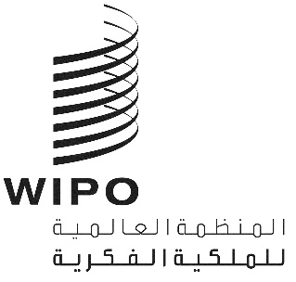
IPC/WG/56/1 Prov.
الأصل:بالإنكليزية
التاريخ:31 أغسطس 2026
الاتحاد الخاص للتصنيف الدولي للبراءات
الفريق العامل المعني بمراجعة التصنيف
الدورة السادسة والخمسون
جنيف، من 9 إلى 13 نوفمبر 2026
مشروع جدول الأعمال
من إعداد الأمانة
- افتتاح الدورة
- انتخاب الرئيس ونائب الرئيس
- اعتماد جدول الأعمال
انظر(ي) هذه الوثيقة.
- تقرير عن الدورة الحادية والثلاثين للفريق العامل الأول لمكاتب الملكية الفكرية الخمسة والمعني بالتصنيف (IP5 WG-1)
عرض شفهي يلقيه مكتب اليابان للبراءات (JPO) نيابة عن مكاتب الملكية الفكرية الخمسة.
- مشاريع مراجعة التصنيف في مجال الميكانيكا
انظر(ي) المشاريع: C 538 وC 543 وC 546 وC 547 وF 148 وF 186 وF 192 وF 193 وF 199
وF 207 وF 208 وF 209 وF210 وF 211 وF 213 وF 218.
- مشاريع مراجعة التصنيف في مجال الكهرباء
انظر(ي) المشاريع : C 537 و C 545 وF 201وF 204 وF 219.
- مشاريع مراجعة التصنيف في مجال الكيمياء
انظر(ي) المشاريع: C 541 وC 542 وF 214 وF 216.
- مشاريع صيانة التصنيف في مجال الميكانيكا
انظر(ي) المشروعين: M 634 وM 846.
- مشاريع صيانة التصنيف في مجال الكهرباء
انظر(ي) المشاريع: M 633 و M 635 وM 850.
- مشاريع صيانة التصنيف في مجال الكيمياء
انظر(ي) المشاريع: M 621 و M 627 و M 842 وM 848.
- وضع حذف الإحالات غير المنقصة في إطار مشاريع الصيانة من M 200 إلى M 500
انظر(ي) المشروع:WG 191.
- الدورة القادمة للفريق العامل
- اعتماد التقرير
- اختتام الدورة
[نهاية الوثيقة]

